Zap- št. dneva – pouk na daljavo | Datum:
21. | čet., 16. 4. 2020

Predmet | Dejavnost | Dodatna navodila
SLJ | Obravnava novih pisanih črk  Napiši naslov  Prepis s pisanicami v lepopisni zvezek | - Vadi zapis novih črk- vsako črko 2 vrstici. Piši v velik zvezek za SLJ.  - Prepiši besede, ki so zapisane.  NEOBVEZNO  Če želiš, lahko zapišeš še kakšno svojo besedo.  V lepopisni zvezek prepiši besedilo. Pazi na pravilen zapis posameznih črk.
Na tej spletni strani si lahko ogledate, kako se pišejo posamezne črke (filmček)
https://www.facebook.com/264292630263249/posts/4330685336957271/?sfnsn=mo

ODMOR – Gibanje

Predmet | Dejavnost | Dodatna navodila | Drugo
MAT | ENICE DOL  1.Spiralni koledarček  2. Poišči svoj par  3. Številski trak  Delo z delovnim zvezkom  4. Odštevanje DE-E | Ponovi ustno: štetje-naprej in nazaj, predhodniki, nasledniki  S pomočjo spiralnih koledarčkov, ki ste jih že naredili pri seštevanju, si sedaj pomagamo še pri odštevanju enic.  S pregrinjanjem listkov lahko nastavimo poljubno enomestno ali dvomestno število. Otroci naj nastavljajo števila po vaših navodilih. (npr. Nastavi število, ki bo imelo 7 desetic in 6 enici, ...  Sledijo vprašanja: »Katero število je za 4 manjše? Sedaj pa odštej 6. Katero število dobiš?« itd.  Izbirajte števila tako, da ne pride do prehoda prek desetice.  Na liste napišite nekaj računov, na druge liste pa rezultate teh računov. Liste razporedite po mizi. Otroci iščejo pare. Lahko tekmujete z njim, kdo bo prvi našel svoj par, kdo bo našel več parov?  S pomočjo številskega traku bomo pomagali otrokom usvojiti odštevanje enomestnega števila od dvomestnega brez prehoda.  Skušamo ponazoriti čim več računov.  SDZ/ 68  Zapiši naslov v karo zvezek:  Odštevanje do 100 ( DE-E )  6 – 4 =2  26 – 4 = 22  Izberi si stolpec računov, katerega želiš.  Nato račune prepiši in izračunaj s pomočjo stotička ali številskega traku ali če že znaš, kar brez ponazoril.  47 – 6 = 61 – 1 = 27 – 2 = 38 – 7 = 84 – 3 = 99 – 9 = 79 – 5 = 68 – 4 = 84 – ____ = 80 69 – ____ = 64 95 – ____ = 80 49 – ____ = 46 90 – ____ = 85 56 – ____ = 51 37 – ____ = 32 70 – ____ = 62 | 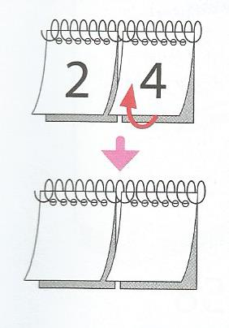  Neobvezno:  Kdor želi, lahko izračuna tudi vse račune.

Želim ti veliko zdravja in uspeha pri pouku na daljavo.
Za vsa dodatna pojasnila sem na voljo na e-naslovu: albina.gril@gmail.com

